«Полезные и весёлые игры с малышами»

Как поиграть с малышом так, чтобы это было не только весело, но и полезно? Эти развивающие игры для малышей вам помогут!
Большая стирка
Сообщите ребёнку, что его куколка (или другая игрушка) запачкала свой носовой платочек (носочек, шапочку и т.п.). Попросите его помочь куколке – устроить большую стирку. Налейте в таз воды, покажите малышу, какими движениями платочек нужно стирать, как его полоскать, отжимать и сушить. Помогите ребёнку выполнить все эти действия самостоятельно.
Это задание хорошо развивает моторику рук и мышление.
Прищепки
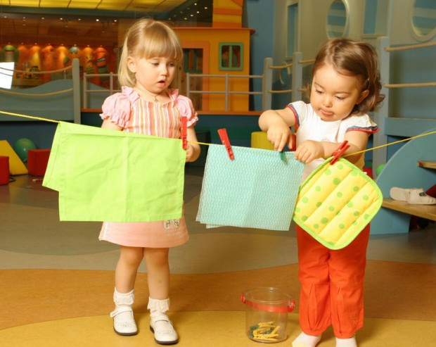
Протяните в комнате верёвочку. Попросите ребёнка помочь вам развесить с помощью прищепок белье - платочки, носочки, другую мелочь.
Это задание очень хорошо развивает детские пальчики, что хорошо сказывается на развитии речи и мышления малыша.
Искупай куклу Машу
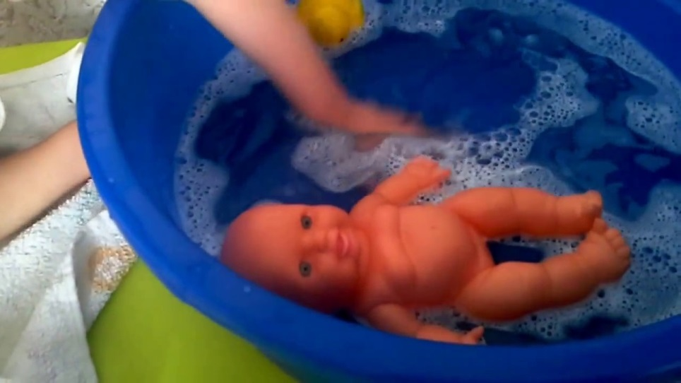
Скажите малышу, что его кукла Маша (или другая игрушка) испачкалась, и что ей нужно помыться. Налейте в таз воды, предложите ребёнку искупать куколку, намылить её губкой, ополоснуть, закутать в полотенце.
Эта игра развивает пальчики ребёнка, а также его мышление.

Найди!
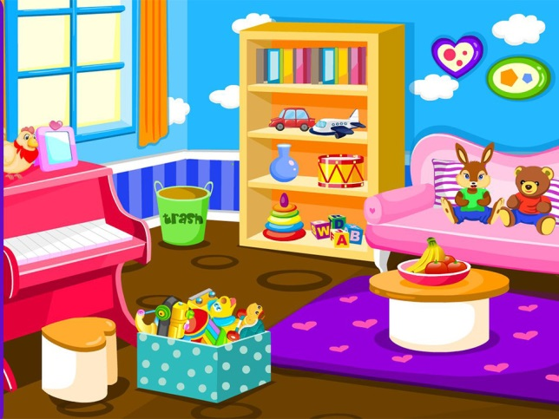
Поиграйте с ребёнком в "искалочку". Ищите вместе:
• Что в этой комнате большое? А что маленькое?
• Что в этой комнате твёрдое? А что мягкое?
• Что в этой комнате ароматное?
• Что в этой комнате синее, красное, жёлтое?
• Что в этой комнате пушистое, красное, прозрачное, вкусное и так далее…
Эта игра развивает внимание ребёнка, расширяет его познания об окружающем мире и словарный запас. Можно эти же вопросы задать относительно вашей комнаты.

Сортируем по цвету
Сортировка - один из самых популярных навыков, которые тренируют у детей от 2 до 3 лет.
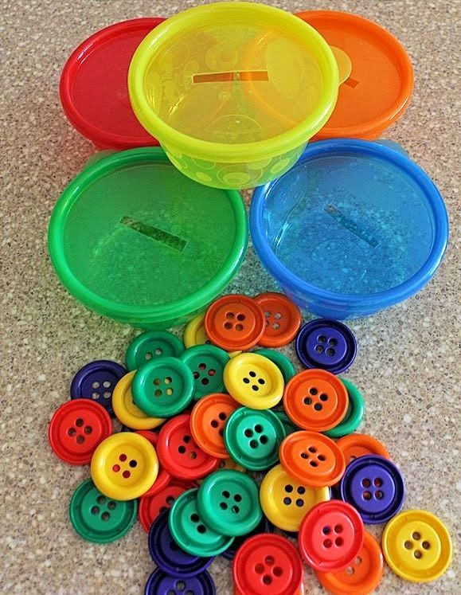
Выложите перед ребёнком различные интересные предметы и предложите отсортировать их по цветам. Можно складывать предметы в разноцветные чашечки или стаканчики или использовать для этого цветные карточки. Можно выложить дно органайзера цветной бумагой и у вас получится захватывающее пособие для сортировки.
Эта игра помогает изучать цвета, а также развивает навык сортировки, а вместе с ним – логическое и математическое мышление.

Большой, поменьше, самый маленький
Предложите ребёнку выложить предметы по убыванию размера: большой, поменьше, самый маленький. Любая мама может нарисовать простые картинки для сортировки – птичек, домики, цветы или деревья. Это не сложно и по силам каждому. Ну и конечно, можно вообще ничего не рисовать, а использовать то, что окажется под рукой, например, рассадить игрушки по росту (самую большую игрушку – на самый большой коврик, игрушку поменьше – на коврик поменьше и т.д.). А затем угостить их вкусным чаем – каждой игрушке – чашечку своего размера.
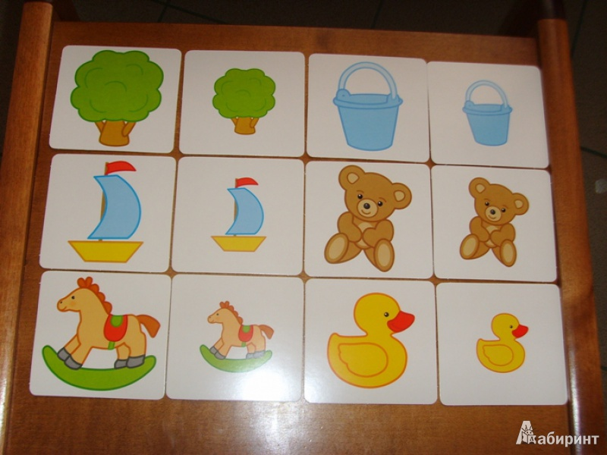
Помоги мне, пожалуйста
Существует множество домашних дел, в которых малыш может принять непосредственное участие. Помочь вам на кухне, собрать ложки, одновременно развивая ловкость и сноровку пальцев. Сложить кастрюли одну в одну, закрыть их подходящими по размеру крышками. Помыть стол. Почистить, банан, или разложить салфетки около приборов. В чём бы не помогал ребёнок, обязательно попросите его "Помоги мне, пожалуйста". Пока вы занимаетесь приготовлением обеда, дайте ребёнку различные баночки и крышки. Пусть подбирает подходящие и закручивает их на банки.

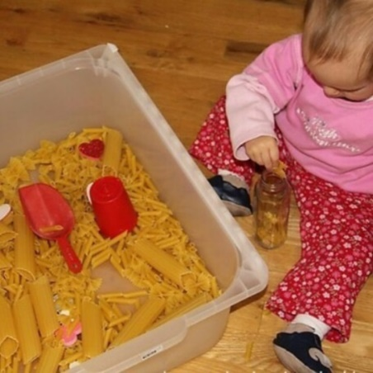
Собери палочки
Рассыпьте перед малышом длинные макароны или счётные палочки. Попросите его их собрать и опустить в узкое отверстие (дырочку в дуршлаге, бутылочку с узким горлышком, прорезь в коробочке). Собирать мелочь с ровной поверхности – непростая задача для детских пальчиков. Ну, а уж опускать их в узкую щёлочку - и подавно.
Это упражнение развивает мелкую моторику, что положительно влияет на развитие речи и мышлении ребёнка.
Учимся различать формы
Походите по квартире и ищите только одну форму. Также можно открыть журнал и поискать там, например круги. В эту игру можно играть где угодно. Малыши от такой игры приходят в неописуемый восторг.
Вторая жизнь конструктора
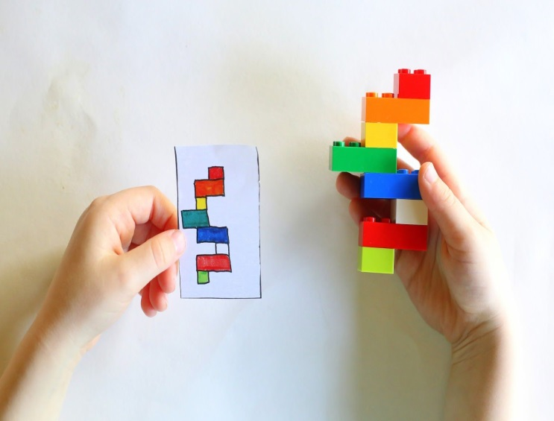
Попросите малыша соотнести силуэты, нарисованные на бумаге, с объёмными фигурами конструктора. Это занятие станет намного интересней, если попробовать сложить из деталей конструктора симпатичную картинку.

Учимся распознавать звуки
Помогите малышу научиться распознавать звуки, которые его окружают. Ходите по квартире и прислушивайтесь к различным звукам, например, как тикают часы, попытайтесь им подражать. Сами можете стать источником звука – открывайте, закрывайте двери, стучите друг об друга деревянными ложками, наливайте в стакан воду. Поиграйте с ребёнком в игру: "Какой звук сейчас слышишь?"
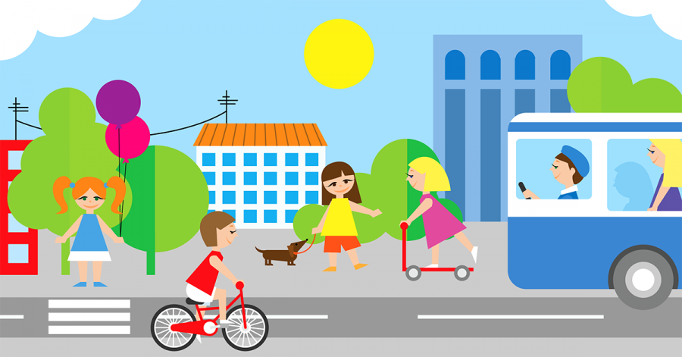
Пальчиковая гимнастика
Польза такой гимнастики неоспорима. Делая массаж руки и пальчиков, мы стимулируем работу внутренних органов и нервной системы малыша. Мамины прикосновения, ласковые поглаживания, улыбка, мягкий дружелюбный голос приносят малышам большую радость, возникает эмоциональная привязанность. Настроение ребёнка поднимается, он понимает, мама его любит. Ни телевизор, ни прослушивание аудиозаписи не позволят установить тесную эмоциональную связь между ребёнком и мамой или папой. Кроме этого, пальчиковая гимнастика развивает координацию движений.
Перекладывание
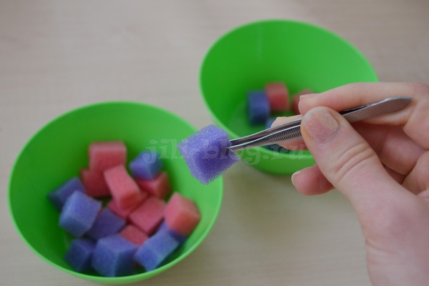
Нарезать из поролона небольшие кусочки и вместо ложки дать ребёнку пинцет. Ухватывать пинцетом и перекладывать лёгкие поролоновые шарики не просто, но очень интересно! Кусочки поролона можно заменить и другими мелкими предметами: крышками от бутылок, деталями конструктора и так далее…
Это упражнение развивает координацию движений, пространственное воображение и тактильные ощущения.

Координация движений
Возьмите верёвку и положите её на пол. Возьмите ребёнка за руку и шагайте с ним вдоль неё, распевая при этом стишок:
Идём с тобой по ниточке, по ниточке, по ниточке,
Идём с тобой по ниточке,
Давай ещё разок.
Мы прыгаем по ниточке, по ниточке, по ниточке,
Мы прыгаем по ниточке,
Давай же веселей.
На цыпочках по ниточке, по ниточке, по ниточке,
На цыпочках по ниточке,
С тобою мы идём.
Теперь ползём по ниточке, по ниточке, по ниточке,
Теперь ползём по ниточке,
И кто ж из нас быстрей.
Теперь представьте, что это ручеёк и по хлопку учимся перепрыгивать.

Успехов вам и вашему малышу!!!

Ваш воспитатель Шошина Татьяна Сергеевна

